Padre Secondo Brunelli crs

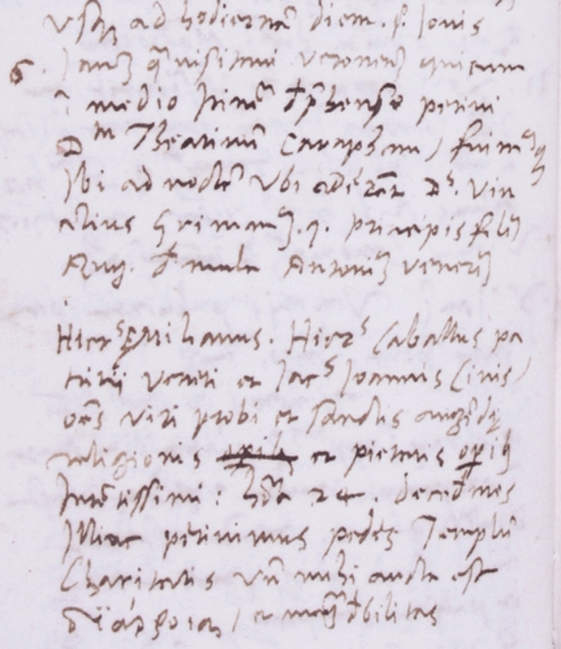

Venezia 6.1.1530

Corbetta 6.1.2012
SOMMARIO
1

P. Santinelli per primo lesse il Diario dell’Aleandro
2
Dove abitava Girolamo Aleandro?
3

La pagina manoscritta di Girolamo Aleandro
4
L’età dei presenti a questo incontro
5
Dove abitavano i partecipanti a questo incontro?
6

Nessun dubbio che si tratti del 6.1.1530
7
Tutte persone probe
8
e consacratesi
9
ad accrescere la pietà e la religione
10
colle buone opere
11

Protestantesimo a Venezia

1
P. Santinelli per primo lesse il Diario dell’Aleandro
Prendo da P. Santinelli:
Mentre tutti ammiravano la carità di Girolamo verso il prossimo, e gli atti eroici della sua compassione verso i miserabili orfanelli, poco è venuto alla nostra memoria dell’altre virtú, che in que’ tempi ei praticava per santificare maggiormente sempre sè stesso: Posso io far conoscere, com’esso in mezzo a tante occupazioni, nelle quali Dio il volea distratto per servigio del prossimo, non ostante fosse sempre attento a coltivare il proprio spirito, dalle conferenze, che spesso facea col Padre Caraffa, dalla cui direzione non si allontanò mai. Girolamo Aleandro il vecchio, che fu poi Cardinale, in un diario (a) delle cose a lui accadute, racconta, come ritrovandosi in Venezia, e andato il dì 6. Gennaio 1530. per visitare il celebre Vescovo di Verona, Monsignor Giberti, ed in lui incontratosi per istrada, unitamente si portarono da Monsignor di Chieti Caraffa, dove ritrovarono Vincenzo del Doge Antonio Grimani, Agostino da Mula, Antonio Veniero, Girolamo Miani, e Girolamo Cavalli, che sono da esso qualificati con queste parole: Patritii Veneti, omnes probi viri, et sancti, augendaeque religionis, et pietatis operibus intensissimi. Ho voluto riferire l’autorità dell’Aleandro, e per far sempre più certa la dipendenza, che avea il Miani dalla direzione di Monsignor Caraffa, e perché in altra luogo gioverà, che si sappia aver avuta venerazione alle di lui virtù il Giberti, e l’Aleandro, e specialmente perché resti memoria di quelli, che certamente l'avranno aiutato col consiglio, e coll’oro nella fondazione, e mantenimento dell'opere pie da lui instituite. In tanto da tutti gli ordini di persone si benediceva in Venezia la divina provvidenza, che a sollievo delle miserie di tanti, e distintamente per salvare tanti fanciulli innocenti, che per mancanza di educazione sarebbero cresciuti tra’ vizi, e da’ vizi avrebbero cercati i mezzi per sostenere la vita, avesse di tanta carità acceso il cuor del Miani, che a tutti fosse voluto padre, e sacrificare in aiuto loro tutto se stesso. Non mancava egli frattanto di promuovere ancora l’avanzamento dello spedale del Bersaglio, che per opera d’uno de’ qui nominati suoi amici, Girolamo Cavalli, che n’era governatore, in quest’anno medesimo s’ingrandì con nuove fabbriche per essere capace di maggior numero d’infermi.

Penso che P. Stanislao Santinelli abbia trovato, per primo, la presenza di questo Diario di Girolamo Aleandro. E dalla lettura della pagina riportata si ha l’impressione che egli sfrutti la citazione specialmente per dimostrare il forte rapporto personale di Girolamo Miani con il Carafa, che sarà papa, e con l’Aleandro, che sarà cardinale.

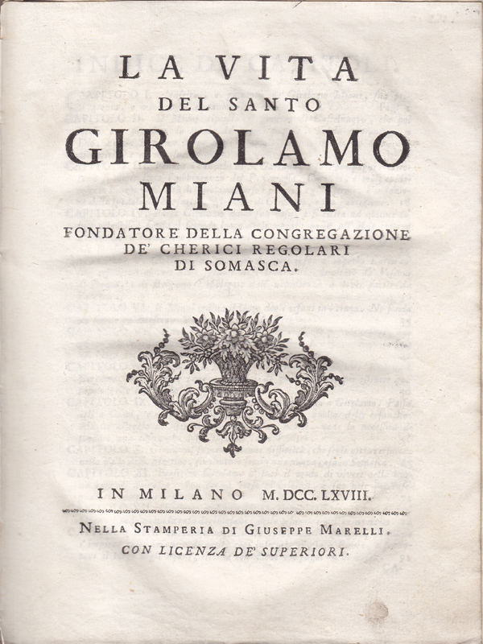
In questa pagina non si riporta il nome dell’autore, Santinelli
Si tratta della V.a edizione del libro

Il Cicogna, che ha letto benissimo il Santinelli, ( cita le pagine 30 e 31, immediatamente successive alla mia citazione, pagine 29-30 ) non ricorda espressamente questa citazione del Diario dell’Aleandro, come appare da questo passaggio:
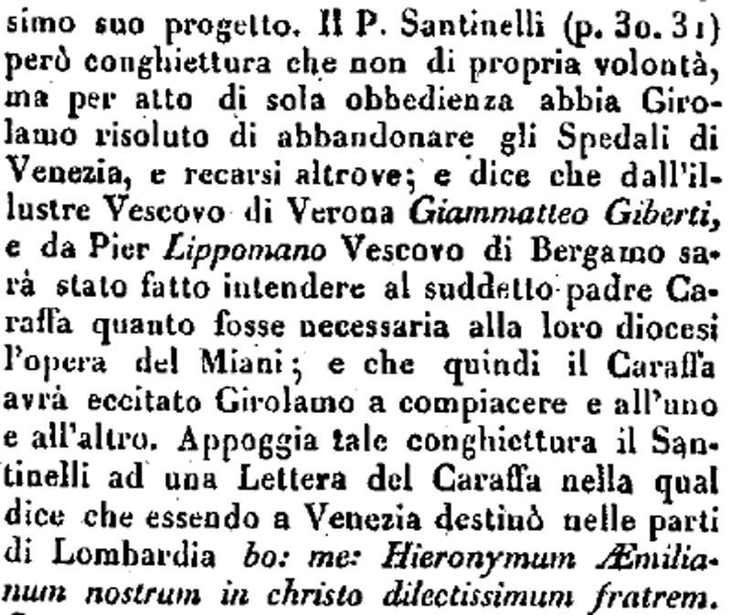

Prendo da P. Landini:
… Aveva, però sin dal 1522, dato principio al Divino Amore: e quantunque 1’Aleandro nei suoi Diarii ci segnali il Miani solo nel 1530, in un’accolta insieme colle persone più rappresentative di esso ( il Giberti, il Grimani, il Da Mula, il Veniero, il Cavalli ), non è difficile ammettere che egli anche prima del 1527 coltivasse relazioni con essi, che erano altresì persone di governo, continuando a interessarsi come si sa all'andamento della cosa pubblica, se ben non più appassionatamente come prima dell'episodio di Castelnuovo…..
Ancora dal P. Landini:
Dei quali in questo anno 1530 un passo del diario dell'Aleandro ci fa noto alcun altro fin qui ignorato. Nota invero 1’Aleandro così:
“ 6 gennaio -1530. Visitai il vescovo di Verona, e presolo meco a mezza strada, andai da Carafa vescovo teatino e vi rimanemmo sino a notte. V’erano là Vincenzo Grimani, figlio del defunto doge, Agostino da Mula, Antonio Venier, Girolamo Miani, Girolamo Cavalli, patrizi veneti e Giacomo di Giovanni cittadino; tutte persone probe e consecratesi ad accrescere la pietà e la religione colle buone opere. Alle 24, partiti di là andammo a piedi al tempio della Carità “. Quindi apprendiamo che Landini, oltre che dal Santinelli, dipende dal Paschini, il quale dipende a sua volta dall’Omont.
P. Landini si chiede in quale lingua fosse scritta questa citazione.
Dirigiamo allora le nostre ricerche verso l’Omont:

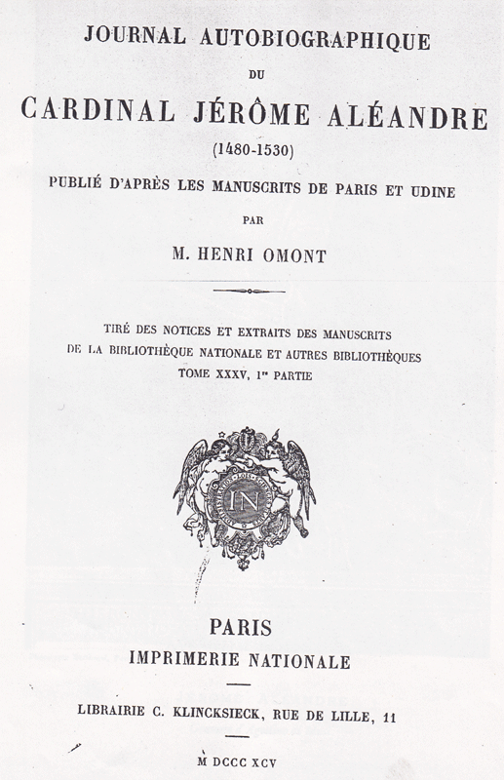
Fotocopia del testo esitente in Bibl. Sem. Arch. Di Udine ( XVI.N.117 ),
che mi è stata passata da Andrea Nordio

Notare:

PUBLIE’ D’APRES LES MANUSCRITS DE PARIS ET UDINE

… tiré des notices et extraits des manuscrits de la Bibliotèque Nazionale et autres Bibliotèques.
Non sappiamo ancora dove siano situati i manoscritti.
Io allora mi sono messo in contatto con la bibliotecaria, Katja Piazza, degli Archivi dell’Arcidiocesi di Udine, che così gentilmente mi ha risposto:
Segreteria Archivio Diocesano
info@archiviodiocesano.it
20.1.2012
Rev. Padre Brunelli,
Le pagine che Le ho inviato non sono state trascritte da nessuno negli ultimi 10 anni. Se ha dubbi su qualche parola posso cercare di aiutarla io, basta che mi indichi le carte e le righe. ( ciò riguarda altra questione )
Il libro di cui parla si trova qui ad Udine, nella Biblioteca del Seminario P. Bertolla ( biblioteca@seminario-udine.it ), mentre il manoscritto da cui è tratto è qui da noi (Biblioteca Arcivescovile di Udine, ms 189. Gerolamo Aleandro. Autobiografia dal 1480 al 1530, autografa).
Cordiali saluti
Katja Piazza Bibliotecaria
Ho a mia disposizione le fotocopie delle pagine 86-98 del testo dell’Omont, corrispondenti alle pagine del Diario dell’Aleandro 116-179, che abbracciano lo spazio di tempo che va dal 23.9.1529 al 23.10.1530.
Riporto l’immagine con la citazione di Girolamo Miani, la pagina 88. Come informava la segretaria dell’Archivio occorre ancora notare:
il libro di cui parla si trova qui ad Udine, nella Biblioteca del Seminario P. Bertolla ( biblioteca@seminario-udine.it ), mentre il manoscritto da cui è tratto è qui da noi (Biblioteca Arcivescovile di Udine, ms 189, Gerolamo Aleandro, Autobiografia dal 1480 al 1530, autografa.
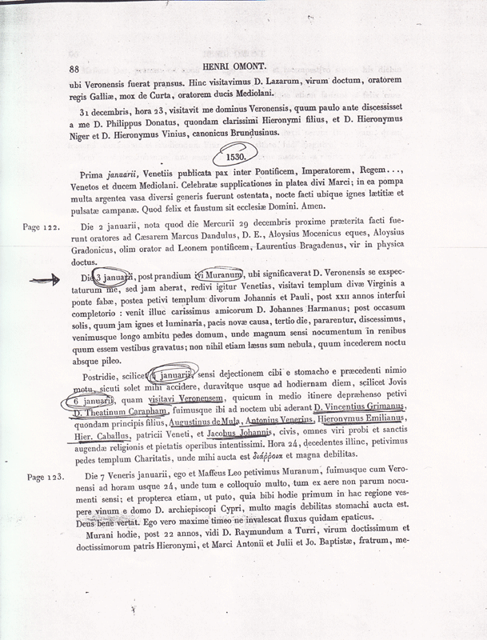
Pagina 88, da Journal autobiographique du Cardinal Jérome Aléandre (1480-1530) publiè d’après les manuscripts de Paris et Udine par M. Henri Omont., MDCCCXCV.

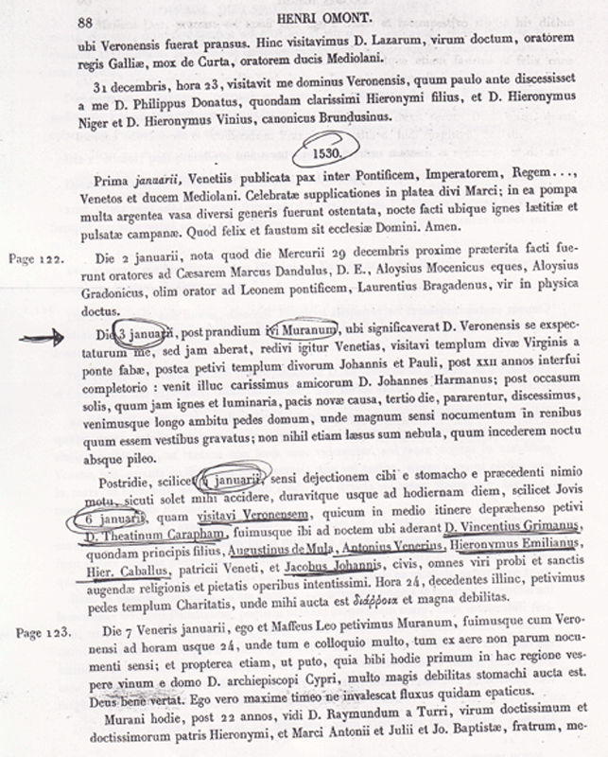
Fotocopia messa a disposizione da Andrea Nordio, autore della tesi di laurea
Tra carità e sanità. La nascita degli incurabili nella Venezia del primo ‘500,
Università degli Studi di Venezia Ca’ Foscari, anno accademico 1993-94.

2
Dove abitava Girolamo Aleandro?
Finora non sono riuscito ad individuarlo in maniera evidentissima, ma credo si possa arguire da un passaggio del Diario, pagina a mia disposizione.
Eccolo:
5.a ( decembris 1529 )
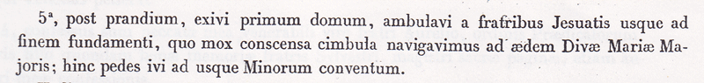

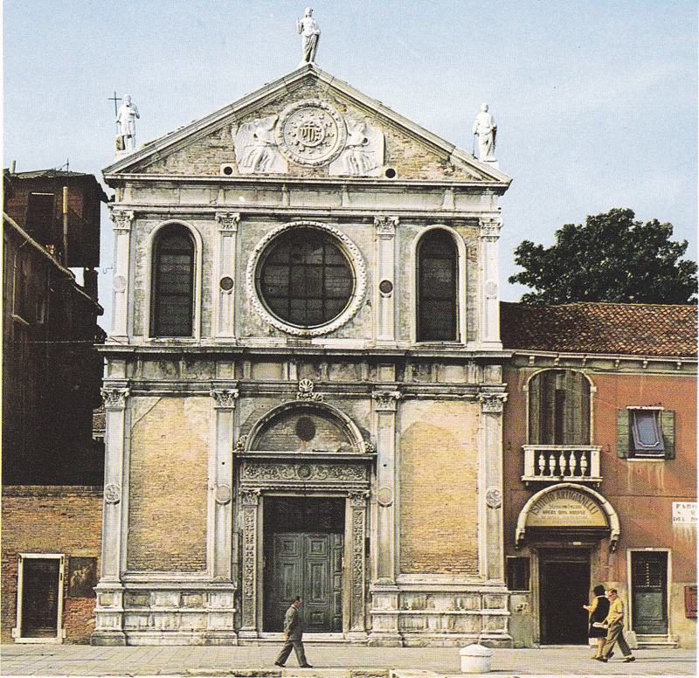
Venezia, chiesa della Visitazione, costruita dai Gesuati, ultimata nel 1524,
sulla fondamenta delle Zattere, davanti al Canale della Giudecca, molto vicino all’ospedale degli Incurabili, fondato nel 1522. sestiere di Dorsoduro.

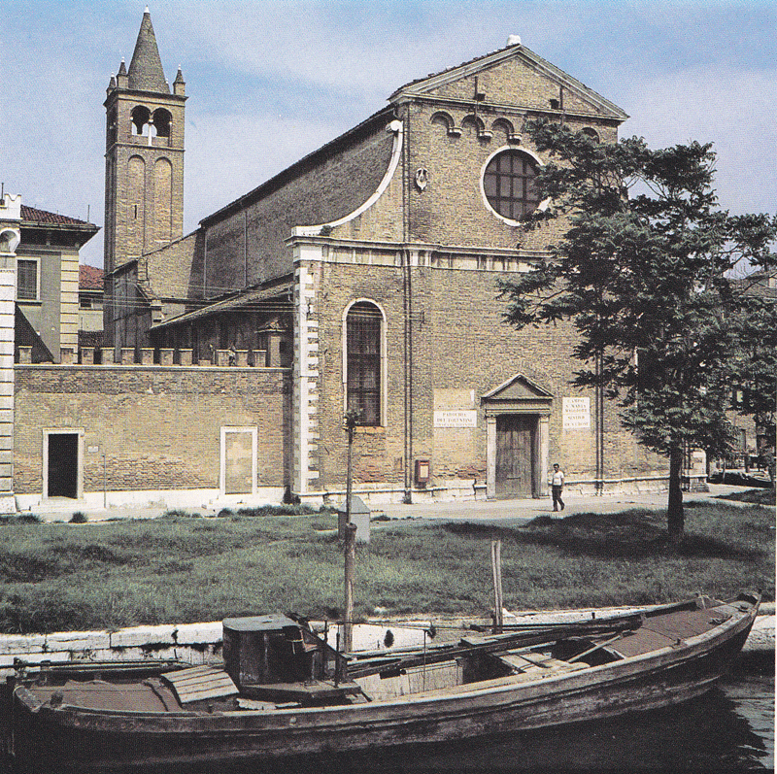
Venezia, chiesa di Santa Maria Maggiore, i cui inizi risalgono al 1505,
sestiere di Santa Croce
Non cadere nell’equivoco di prestare attenzione del documento del 1.9.1535, quando Girolamo Aleandro, in qualità di legato pontificio a Venezia, accorda alla Compagnia dei Servi dei Poveri il privilegio proprio degli ordini e delle Congregazioni religiose:
Hieronymus Aleander. Dei et Apostolice sedis gratia Archieps. Brundusinus et Oritanus S.D.N.P.P. prelatus domesticus, ac eiusdem et praedicte sancte sedis in toto-dominio Venetorum cum protestate Cardinalis legati de latere legatus, Dilecto in Xto Augustino de Barilis presbytero et Civi Bergomen. ac Hieronymo Miano Nobili veneto nec non eorum sociis Salutem in domino Sempiternam. Votis illis per quae animarum Saluti et conscientie paci consulitur libenter cum a Nobis petitur, favorem nostrum impertimur. Itaque vestras in hac parte Supplicationibus inclinati, vobis, et vestrum cuilibet ac Sociis vestris, ut Confessorem Secularem vel Cuiusvis ordinis regularem, qui confessiones vestras audiat et poenitentiam iniungat Salutarem, et infra annum, quotiens vobis placuerit, Eucharistie Sacramentum ministret. Si, aliter ad id idoneus fuerit eligere possitis valeatis, auctoritate apostolica qua e munere legationis Nostrae huiusmodi fungimur in hac parte tenore praesentium concedimus et indulgemus: In contrarium facientibus non obstantibus quibuscumque. Datum Venetiis apud Sanctum Eustachium kalendis Septembris Anno Incarnationis Dominice Millesimo quingentesimo trigesimo quinto. Pontificatus autem Smi in Xto Patris et Dni Nostri Dni Pauli Divina provvidentia pp. Tertii Anno primo.
+ Hier. Arehieps. Brundisinus Legatus
Gasp. de Dotis secret. etc.
Si tratta del secondo soggiorno veneziano di Aleandro Girolamo, quando in qualità di legato pontificio risiedeva a San Stae, contrada del sestiere di Santa Croce.
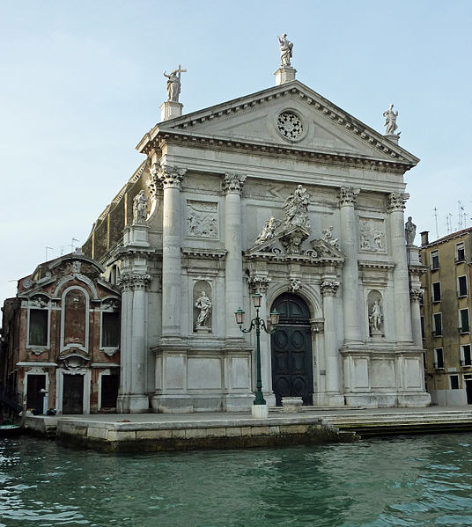
Venezia, chiesa di San Stae, sul Canal Grande, sestiere di Santa Croce

3

La pagina manoscritta di Girolamo Aleandro

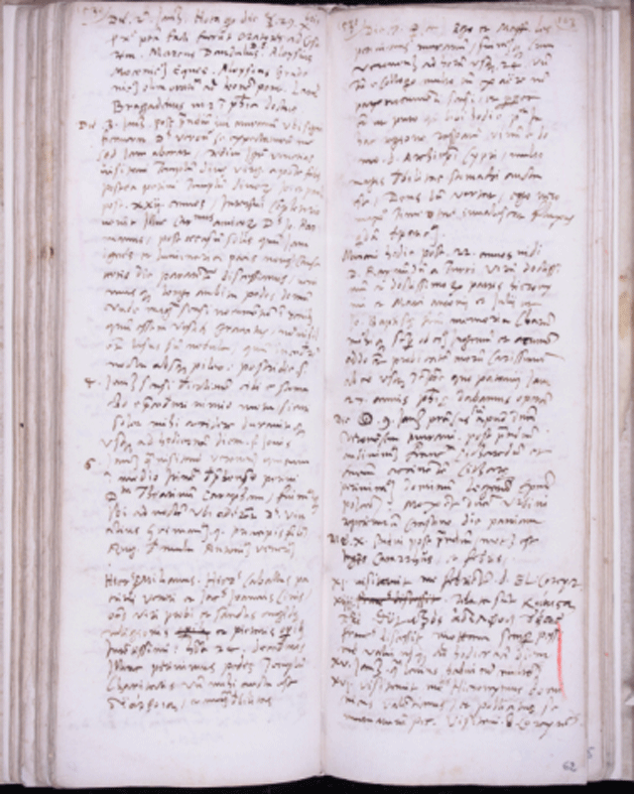
Diario dei giorni 2, 3, 4, 6 gennaio 1530, pagina a sinistra.
Diario giorni 7, 9, 10, 11, 14, 15, 17, gennaio 1530 pagina a destra. Ed il testo del raduno a San Nicolò dei Tolentini:

Diario di Girolamo Aleandro, 6 gennaio 1530

Riporto la traduzione trovata in P. Landini:
6 gennaio -1530.
Visitai il vescovo di Verona, e presolo meco a mezza strada, andai da Carafa vescovo teatino e vi rimanemmo sino a notte. V’erano là Vincenzo Grimani, figlio del defunto doge, Agostino da Mula, Antonio Venier, Girolamo Miani, Girolamo Cavalli, patrizi veneti e Giacomo di Giovanni cittadino; tutte persone probe e consecratesi ad accrescere la pietà e la religione colle buone opere. Alle 24, partiti di là andammo a piedi al tempio della Carità.
4

L’età dei presenti a questo incontro
L’età dei partecipanti a questo incontro, in data 1.6.1530:
Gian Pietro Carafa ( 28.1.1476-18.8.1559 ) aveva 54 anni.
Gian Matteo Giberti ( 1495-30.12.1543 ) aveva 35 anni.
Girolamo Aleandro ( 13.2.1480-1.2.1542 ) aveva 50 anni
Vincenzo Grimani ( 1464-1535 circa ) aveva 66 anni
Agostino Mula ( 1467- dopo 1530 ) aveva 63 anni
Antonio Venier ( 1467- ancor vivo nel 1547 ) 63 anni

Girolamo Miani ( 1486-1537 ) aveva 44 anni
Girolamo Cavalli ( 1487-ottobre 1561) aveva 43 anni
Giacomo di Giovanni

5

Dove abitavano i partecipanti a questo incontro?
Dove abitava Girolamo Aleandro?
Ho giò dato una risposta al n. 2, che credo esauriente: nei pressi della chiesa dei Gesuati, di fronte al canale della Giudecca, non lontano dall’ospedale degli Incurabili.
Qui egli era giunto dal suo arcivescovado di Brindisi alla fine di ottobre 1529.
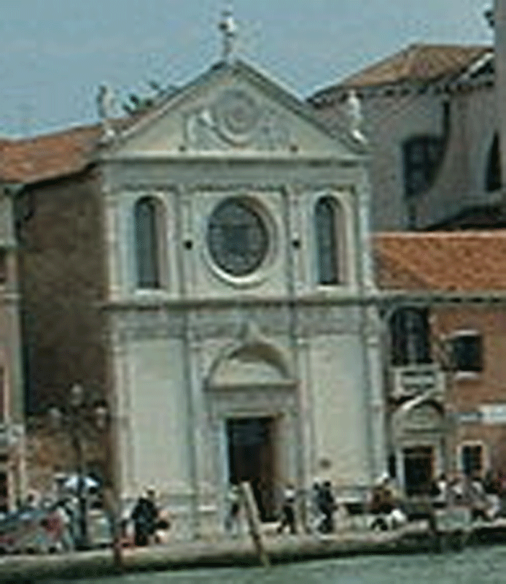
Venezia, chiesa della Visitazione, sul canale della Giudecca, costruita dai Gesuati alla fine del 1400. Qui risedettero anche i Padri Somaschi nella seconda metà del 1800.
Dove abitava Gian Matteo Giberti?
Il Sanudo ha sempre informato sulla residenza del Giberti a Venezia.
Nel 1528, dopo le tristi vicende del sacco di Roma, fu ospite del canonico Giovanni Francesco Valier, figlio naturale di Carlo, ( questi Valier sono legatissimi a Marco Contarini ), allora pievano della chiesa di Santa Trinità, sestiere di Castello.
Poi, passò il Valier a San Donato di Murano e da allora sempre presso di lui dimorò a Venezia Gian Matteo Giberti.
Ecco una delle tante citazioni a disposizione:
17.2.1529
Et essendo zonto a hore ... in questa terra il reverendissimo olim Datario episcopo di Verona ( il Giberti ) con missier Emilio camerier del Papa, venuto in pressa et va a Roma chiamato dal Pontefice, vene dal Serenissimo insieme con missier Marco Foscari fo orator a Roma suo amico, et tolse licentia. El qual é alozato a Muran da Monsignor Valier piovan di San Donado, et si parte in questa sera a hore 8 per Chioza et de lì a stafeta a Roma ".
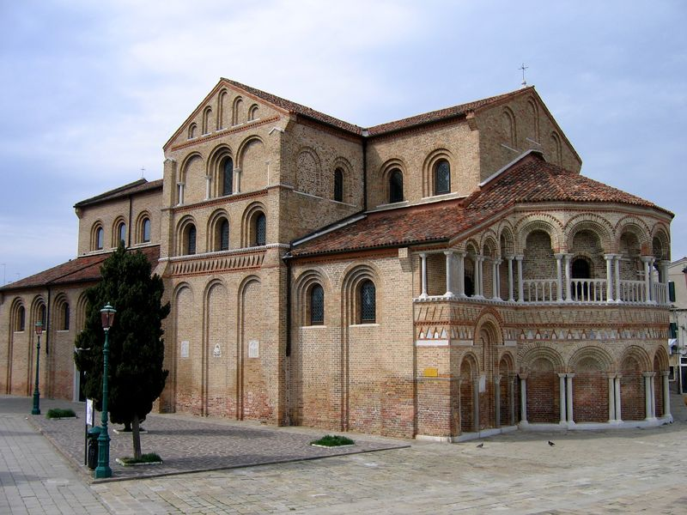
Chiesa di Santa Maria e San Donato a Murano, Venezia

Quindi, Girolamo Aleandro, intenzionato a visitare il Giberti, lo ha incontrato, non sappiamo dove, ma proveniente da Murano, e decidono di recarsi dal Carafa.
Dove abitava il Carafa?
Fuggendo da Roma, i primi Teatini giunsero a Chioggia il 16.6.1527.
17.6.1527
I procuratori dell’ospedale degli Incurabili andarono loro incontro; e col consenso dei frati della Carità fu loro dato alloggio a San Clemente provvisoriamente a tutti quattordici. L’ospedale li provide pure di vitto, ed a Gaetano, principio del ditto Hospedal, mandarono ( non dice che ) ed il vescovo di Bajus oratore di Francia diede venti scudi ai frati della Carità perché li sovvenissero.
La dimora di San Gaetano, del Carafa e dei suoi compagni a San Clemente, isola della laguna poco lontana dalla Giudecca, fu realmente provvisoria, perché ben presto passarono a Santa Eufemia alla Giudecca.
Il 30 agosto, i Chierici regolari poterono avvicinarsi ancora di più all’ospedale degli Incurabili perché si trasferirono in una casetta presso San Gregorio, antica abbazia benedettina presso l’odierna chiesa della Madonna della Salute.
Il 29 novembre, grazie all’offerta loro fatta dai Confratelli della Confraternita di S. Nicola da Tolentino, i Teatini accettarono di trasferirsi presso l’oratorio da questi costruito ed abitare nelle casette congiunte con quello. Fu loro fabbricato un luogo presso la detta scuola di San Nicola di Tolentino, parte di muro e parte di legname.
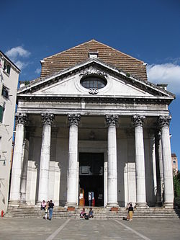
Venezia, chiesa di San Nicolò dei Tolentini
Dei personaggi incontrati a San Nicolò dei Tolentini il Carafa farà affettuosa ed entusiastica memoria specialmente nella lettera del 18.1.1534: è la lettera in cui dà notizia a San Gaetano che Girolamo Miani da Bergamo si è trasferito a Milano con 35 ragazzi.
… Augustinus Mulleus ( Agostino da Mula ) magno nos amore prosequitur. Venerius ( Antonio Venier ) et Cuntareni ( Pietro e Marco Contarini ) non desunt: Maurocoenus se sibi furatur interdum ut ad nos veniat ( è Carlo Morosini, il cugino primo di San Girolamo ).
Dove abitavano Vincenzo Grimani ed Agostino da Mula?
Entrambi abitavano in contrada San Vio, sestiere di Dorsoduro, adiacente a quella di San Trovaso, dove si trova il Tempio della Carità.
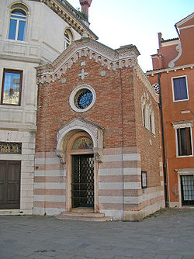
La chiesetta attuale di San Vio, adibita a uso privato
Dove abitava Antonio Venier?
Solamente da qui, dalla dichiarazione dei redditi del 1514, appare che abitava a San Pantalon,, sestiere di Dorsoduro.
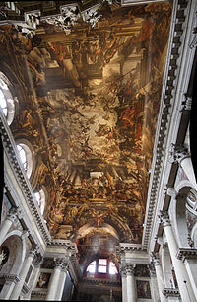
Venezia, San Pantalon,
L'immensa tela del soffitto: Il Martirio di San Pantalon di Fumiani,
Dove abitava Girolamo Miani?
A San Vidal era la sua casa.
Ma … pigliò una bottega appresso San Rocco, …( San Rocco, vicinissimo a San Nicolò dei Tolentini e a San Basilio, sestiere di Dorsoduro, verso l’attuale porto ).
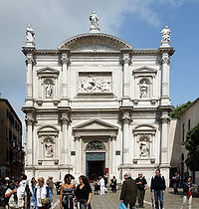
Venezia, la chiesa di San Rocco. In alto a sinistra, statua di San Girolamo Miani
Dove abitava Girolamo Cavalli?
Sappiamo che era stato impegnato dal 1528 al termine della sua lunghissima vita all’ospedale del Bersaglio ai Santi Giovanni e Paolo.
Solo dal testamento di sua madre, del 1521, sappiamo che ella risiedeva nella contrada di San Giovanni Decollato, nel sestiere di Santa Croce.
Altri membri della famiglia Cavalli risiedevano a San Vidal, nel palazzo ora chiamato Cavalli Farsetti, sede dell’istituto di Scienze e Storia del Veneto, nel quale si è tenuto il 6-7 ottobre 2011 il Convegno per i 500 anni della liberazione di San Girolamo.
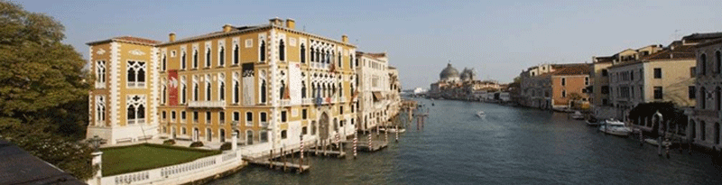
Venezia, palazzo Cavalli Franchetti
Non penso che Girolamo Cavalli abitasse qui.
Dove abitava Giacomo di Giovanni?
Resta molto difficile identificarlo.
Giovanni della Seda era il capo dei Confratelli di san Nicolò dei Tolentini. Ammissibile una parentela con lui, con Francesco della Seda, procuratore all’ospedale degli Incurabili, figlio di Giovanni della Seda.

Il Tempio della Carità, ossia di santa Maria della Carità
Questo gruppo di persone, alle 24, partiti di là andammo a piedi al tempio della Carità. Cioè hanno parlato fino alle nostre ore 18.00.
‘ a piedi ‘: lo annota Girolamo Aleandro, perché dovevano essere giunti in barca. Preferiscono mantenere intatto il gruppo, dopo aver salutato il Carafa.
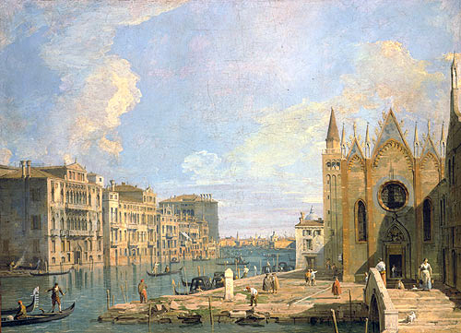
La facciata di Santa Maria della Carità da una veduta del Cataletto.
Qui Girolamo Miani frequentava il suo padre Spirituale, buono et docto.

I primi a separarsi dovrebbero, secondo ipotetici calcoli, essere stati Girolamo Miani e Girolamo Cavalli, ( se avesse abitato nella casa della madre, a Santa Croce ). Poi, Antonio Venier per recarsi a San Pantalon.
Agostino da Mula e Vincenzo Grimani avrebbero accompagnato l’Aleandro ed il Giberti fino a Santa Maria della Carità.
Qui anche l’Aleandro ed il Giberti devono salutarsi e prendere percorsi diversi ed affrettarsi verso le proprie abitazioni, considerando che ormai sono le nostre ore 19.00 e la stagione invernale, particolarmente umida e fredda.
Comprensibile, perciò, il disagio fisico, che, l’Aleandro, rientrato nei pressi dei Gesuati, accusa, come annoterà nel suo Diario, la διαρροια.

6
Nessun dubbio che si tratti del 6.1 del 1530
A Venezia l’anno civile iniziava il 1.o marzo. Solitamente si precisa con more venet. Facilmente si incorrere nella inesattezza di datare questo incontro nel 1531.
Anche il P. Pellegrini, nel suo articolo San Gaetano Thiene, Giampietro Carafa e San Girolamo Miani, i Teatini e la compagnia dei Servi dei poveri, vi incorre, quando parla degli incontri a San Nicolò dei Tolentini
Per dare una conferma dell’esattezza del 1530, riporto dal Sanudo, gli

spostamenti del Giberti, che prima di giungere a Venezia si trovava a Bologna, in occasione dell’incontro tra il papa e l’imperatore Carlo V.
18.12.1529
G(iberti). da Bologna giunge a Venezia . Sanudo LII, 374
23.12.1529
G. a Venezia si presenta in Collegio con un Breve del papa.
24.12.1529
A Venezia G. partecipa a funzione religiosa con il vescovo di Brescia. Sanudo LII, 382
25.12.1529
G. con il doge ascolta la predica di fra Francesco Zorzi. Sanudo LII, 386.
26.12.1529
G. con le solite personalità altolocate ascolta messa a S. Giorgio ( si diceva che a San Giorgio si custodisca il corpo di Santo Stefano, nota di p. Brunelli ). Sanudo LII, 387
27.12.1529
G. partecipa al Gran Consiglio in compagnia di gentiluomini. Sanudo LII, 388
28 (?) 12.1529
G. consegna Breve del papa di cui si parla al 18.12.1529. Sanudo LII, 395
29.12.1529
Aleandro. accompagnato da Maffeo leoni va a Murano per visitare il G. che si trova a pranzo dal Carafa e perciò si reca a S. Nicolò. Paschini 86, Diario Aleandro.
30.12.1529
Aleandro, invitato dal G. che ha pranzato con il patriarca, visita il patriarca.
31.12.1529
G. visita Girolamo Aleandro
5.1.1530
Giberti risiede a Murano. Pietro Contarini presente in Senato all’approvazione della transazione ( per merito del Carafa, altri dicono di San Gaetano ) con la quale il Giberti è sconfitto nella questione coi canonici di Verona. 1. vescovo riconosce indipendenza del Capitolo; 2. il prevosto, esente dal vescovo, soggetto al Capitolo; 3. Canonici tenuti ad osservare le loro costituzioni; il vescovo si riserva di confermare e investire il prevosto.
6.1.1530
Giberti ed Aleandro ai Teatini incontrano gruppo con San Girolamo.

7
Tutte persone probe
Questa impressione, o meglio constatazione, appartiene all’Aleandro ed al Giberti.
Direi quasi, più al Giberti che all’Aleandro, che la annota.
Infatti il Giberti nella sua diocesi ha già avviato una vera e propria riforma mirante a migliorare la vita cristiana, partendo dal clero e dai monasteri e, di conseguenza, poi, del popolo ad essi affidato.
Anche a Verona non mancavano collaboratori.
Ma, constatare che a Venezia si raccolgono attorno a San Gaetano ( quel giorno presente per modum absentiae ) ed al Carafa, attorno ai Teatini, la nuova congregazione che lo Spirito Santo ha suscitato, nata proprio nella basilica di San Pietro, a Roma, in questo periodo, in cui sempre più forte si avverte la reazione ostile dalla Germania, per il Giberti deve aver rappresentato la prova che … veramente … il Signore è con noi!
Comprendiamo così meglio anche l’espressione meravigliata della Vita del clarissimo Signor Girolamo Miani … havea per maggiori famigliari et amici padri … il vescovo di Verona.
Non Girolamo ha cercato l’appoggio del Giberti, ma questi, memore dell’odierno incontro e, per quanto sentiva dire su di lui durante le sue permanenze nella città lagunare, sempre si è augurato una presenza del Miani nella città scaligera.
E ci riuscirà!
… essendo già molti anni dato principio in questa magnifica Città a l'opera de le donne convertite mediante la gratia del Spirito Santo, col ministero del q. magnifico d. Hieronymo Miani patritio Veneto et subsidio et favorabile agiuto del q. bonae memoriae r.mo monsignor Joanmatheo Giberti episcopo nostro et altri gentilhomini, la qual opera fin hozi benissimo procede ne le case et giesa de la venerabile abbatia de la santa Trinità in Cittadella…
Ed il 30.7.1531, l’anno dopo, a Verona:
… fo proposto per il sopraditto conte Provalo uno novo consiglio di carità a laude de Dio onnipotente et utilità del proximo constituito in necessità. El qual consiglio fo primeramente dedutto ne la precedente sessione a dì 30 luglio da messer Francesco Capello, sindico de la casa, per pietoso aricordo e persuasione de li reverendissimi monsignori domino Joannematheo Dei gratia episcopo de la nostra città e domino Lodovico Canosa Dei gratia episcopo di Bagliosa, in la prefata città nostra conte et hora patriante, li quali ambedui di tal causa dimonstrano haver gran zelo e studio.
Ludovico di Canossa fu a Venezia per tre anni, 1525-1528, dove conobbe, documentato il tutto, Marco Contarini, Marcantonio Flaminio e Domenico Sauli, tutti personaggi che ebbero a che dare con il Giberti, ( documentatissimo ), e con Girolamo Miani ( sicuro, ma non documentato ).
Per Francesco Capello, doverosa la citazione del 18.7.1540, perché è sua la registrazione dell’arrivo dei Servi dei poveri a Verona:
… Et finalmente habuto sopra ciò più volte consultatione, et a la presentia del rmo dno epo nostro di Verona come padre particulare di questa casa, et in specie di questa opera authore, …. occorse circa li maschii ne l'anno passato 1539, che conossendosi manifestamente essi orphani non proceder bene segondo lo instituto di quelli che feceno il fondamento a l'opera, et questo avenire principalmente per ineptitudine de ministri, et capitando, come piacque a Dio, ne la città nostra alcuni sacerdoti di religiosa vita, li quali si delettavano in povertà seguitar Christo, et in questo maximamente perficere di allevar putj in vita christiana, sì come in molti logi della Lombardia si faceva, col consentimento, anzi propositione et richiesta di monsignor reverendissimo episcopo nostro di Verona, uno de fondatori di tal opera in questa casa, cerca la festa della Pentecoste fo introdutto uno pre Angustino Claudo al governo de ditti orphani ne la presente casa della misericordia; el quale gli appose molta cura per dare forma a un retto vivere, vestire e habitare …
Nessuna iniziativa ed opera dei Padri Somaschi è stata così ben descritta! A tre anni di distanza si risente la eco delle parole di Girolamo Miani morente:” Seguite la via del Crocifisso. Servite i poveri. “ in quel in povertà seguitar Cristo.

7
e consacratesi
Questa volta si registra l’impressione di Gerolamo Aleandro. Giberti, infatti, già dal 1524, fu testimone della volontà di riforma dei primi Teatini.
Sa bene il Giberti che questi nobili veneziani, oltre che essere tutte persone probe, hanno investito se stessi, specialmente dopo l’istituzione dell’Ospedale degli Incurabili, l’istituzione dell’ospedale dei Derelitti o Bersaglio ai SS. Giovanni e Paolo, delle fondazioni del Miani in contrada San Basilio e più recentemente a San Rocco.
Giberti, che nutre pensieri e progetti di riforma nella sua diocesi di Verona, non è di certo nuovo a spettacoli del genere per l’esperienza avviata subito, con mille difficoltà a Verona. Per questo aveva chiesto ai Teatini di spostarsi a Verona nella casa che egli stesso metteva a disposizione.
Questi laici ricorrono ai Teatini, come simbolo di una volontà e di un preciso programma di riforma. Egli lo sa bene!
Quindi rimane da attribuire specialmente ad Aleandro Girolamo questo elogiativo attributo e consacratesi. Non solo perché si tratta del suo Diario, ma specialmente perché egli è stato testimone, per oltre tre anni, di quanto avviene in Germania. Egli è stato faccia a faccia con Lutero, conosce bene le idee del riformatore tedesco.
Le vie imposte dal diritto canonico, delle quali Aleandro è stato il rappresentante, le vie diplomatiche percorse con una tattica nel suo insieme accettabile, non sono bastate: Girolamo Aleandro porta con sé un ricordo vivo e triste. Tutto … non è bastato! Cosa ci voleva?
La speranza voleva che persone probe si consacrassero a questa … riforma! E Girolamo Aleandro esprime ciò con le seguenti parole…

8
… ad accrescere la pietà e la religione
Ho l’impressione, io, questa volta, che ci troviamo di fronte ad una espressione … fatta, stereotipa, e, se così fosse, di scarsa rilevanza come documentazione di qualcosa di veramente significativo.
Oltre a questa soprariferita, io, pur nella mia quasi assoluta ignoranza, o, diciamo, minima conoscenza della letteratura di quel giro di anni, ne posso citare altre due. ( che non mi riesco, purtroppo, al momento, reperire per la citazione ).

9
…colle buone opere
Adesso scende in campo personalmente Girolamo Aleandro.
In Germania ha visto e quasi ‘pedinato’ riformatori di ogni tipo, le cui affermazioni egli, probabilmente, non sempre era in grado di contraddire. In effetti, non ci si imbatte mai in posizioni di carattere dottrinale da parte sua.
Ma, adesso, a distanza, dopo la lunga … ruminazione di tutti quegli eventi rivoluzionari, specialmente dopo aver contattato Giberti ed il Carafa e quel gruppo di uomini veneziani, citati nel suo Diario, persone probe, consacratisi ad accrescere la pietà e la religione, egli crede che la vera riforma, ogni riforma, sarà sempre da impostarsi sulle buone opere.
Ricorda l’edizione del giugno 1520, a Wittenberg, del Sermone delle buone opere, Von den guten Wercken, D(octo)r M(artinus). L(uther), la nuova etica fondata sulla giustificazione per fede.
Melantone la lodò come ‘ optimum Martini opusculum de fide et bonis operibus. Già nel 1521 ne veniva pubblicata a Lipsia una versione latina.
Nella prefazione a Giovanni, duca di Sassonia, fratello di Federico il Savio, Lutero non trascura di ricordare che egli aveva già composto il Tessaradecas consolatoria nel 1519, sulle quattordici opere di misericordia corporale e spirituale, dedicato al Principe Elettore, che si trovava infermo.
La annotazione di Girolamo Aleandro, quel pomeriggio del 6.1.1530, si ricollegava a questo pensiero: la vera riforma si attua sul fronte delle buone opere. “ Questi uomini, che mi annoto, mi daranno ragione “.
In altri termini:” La bolla che io ho portato a Lutero, i molteplici richiami e le varie minacce, forse, si sono rivelati controproducenti. Questi uomini intensissimi … bonis operibus hanno avviato la vera riforma, quella vincente! “

10

Protestantesimo a Venezia
Obbligatorio citare il giudizio su Girolamo Miani di fronte all’eresia, espresso dal suo grande amico, Marco Contarini: havea sommamente in odio l’heresie et li loro auttori.
Si segnala su questo argomento una ricerca sui contatti avuti da San Girolamo con gli eretici.
Per una maggiore contestualizzazione del periodo 1520-1538, sempre in riferimento al movimento ereticale si rimanda ad altra ricerca.
Ed infine, episodio interessantissimo, l’uso che Girolamo Miani fece di Uno libretto volgare con la dechiaratione de li dieci comandamenti, del credo, del Pater noster, con una breve annotatione del vivere cristiano: cose certamente utili et necessarie a ciascheduno fidele cristiano, ultimamente stampato, MDXXV, … stampato in Venegia per Nicolò di Aristotele detto Zoppino MXXV
Da un confronto tra la dichiarazione de li dieci comandamenti di questo Libretto, che in realtà è un catechismo di Lutero, scritto quando il Riformatore era ancora cattolico, e la Instruttione delle fede christiana per modo di dialogo, che i Padri Somaschi sempre attribuirono al domenicano Reginaldo Nerli, emerge una dipendenza della Instruttione dal Libretto.
Si pensa che il domenicano non abbia fiutato da par suo la pravità eretica perché gli era stato consegnato stralcio di catechismo utilizzato da San Girolamo che havea sommamente in odio le eresie et li loro auttori.
Per il confronto materiale dei due testi, per un approfondimento su questo Libretto si rimanda a questo opuscolo.

S. Santinelli, La vita del Santo Girolamo Miani, fondatore della Congregazione de’ Chierici Regolari di Somasca, Milano 1768, capitolo IV, pp. 29-30.
(a) MS. di mano dell’Aleandro in Uderzo presso il Sig. Amaltei.
In G. Landini, S. Girolamo Miani, Roma 1947, a pag. 125 n. 4.” S. Santinelli, Capo IV, pag. 25, ediz. del 1740 nota (b): Ms di mano dell’Aleandro in Uderzo presso i Sigg. Amaltei.
G. Landini, S. Girolamo Miani, Roma 1947, pag. 125.
G. Landini, S. Girolamo Miani, Roma 1947, pag. 337.
MS. autografo in Uderzo presso i Sigg. Amaltei. Così documenta il Santinelli in nota b al Cap. IV pag. 25 della sua Vita. Meglio il Paschini nell’op, cit. S. Gaetano Thiene etc. (pag. 86 (3)) ci dice: Così si legge nel Giornale scritto dallo stesso Aleandro che in stampato dall’Omont in Notices et extraits des Manuscrits de la Bibliothèque Nazionale, to. 35. Paris, 1896 pag. 86 sg. Osservo che dal Santinelli si riferiscono in latino le parole finali del brano qui riportato e tratto dal Paschini nel quale sono come tutto il resto in volgare:” Patricii Veneti, omnes viri probi et sancti, augendaeque religionis et pietatis operibus intentissimi “. Quale sarà l’originale?
MS. autografo in Uderzo presso i Sigg. Amaltei. Così documenta il Santinelli in nota b al Cap. IV pag. 25 della sua Vita. Meglio il Paschini nell’op, cit. S. Gaetano Thiene etc. (pag. 86 (3)) ci dice: Così si legge nel Giornale scritto dallo stesso Aleandro che in stampato dall’Omont in Notices et extraits des Manuscrits de la Bibliothèque Nazionale, to. 35. Paris, 1896 pag. 86 sg. Osservo che dal Santinelli si riferiscono in latino le parole finali del brano qui riportato e tratto dal Paschini nel quale sono come tutto il resto in volgare:” Patricii Veneti, omnes viri probi et sancti, augendaeque religionis et pietatis operibus intentissimi “. Quale sarà l’originale?
Bibl. Sem. Arch. di Udine, XVI.N.117.
H. Omont, Journal autobiographique du Cardinal Jerome Aleandre (1480-1530), Paris 1895, pag. 86
P. Giuseppe Landini prende questa citazione in italiano da Pio Paschini, S. Gaetano Tiene, Gian Pietro arafa e le origini dei Chierici Regolari Teatini, Roma 1926, pag. 90.
Vedi Secondo Brunelli, Carafa Gian Pietro scheda, Corbetta 1.1.2012.
Vedi Secondo Brunelli, Gian Matteo Giberti scheda, Corbetta 8.1.2012.
Vedi Secondo Brunelli, Vincenzo Grimani q. Antonio Ser.mo all’ospedale degli Incurabili, Corbetta 21.3.2011.
Vedi Secondo Brunelli, Antonio Venier q. Marino proc. all’ospedale deli Incurabili e della Pietà, Corbetta 13.3.2011.
Vedi Secondo Brunelli, Girolamo Cavalli q. Corrado con Girolamo Miani fondatore dell’ospedale del Bersaglio nel 1528 a Venezia, Corbetta 9.4.2011.
Marin Sanudo, Diarii, XLIX, 484.
Marin Sanudo, Diarii, XLV, 343.
Marin Snudo, Diarii, XLVI, 193, 333. Cfr. Pio Paschini, op. cit. pp. 65-68.
G. Monti, Ricerche su Paolo IV e specialmente P. Paschini, S.Gaetano Tiene. Gian Pietro carafa …, pp. 187-194.
ASVe, X Savi sopra le Decime, Condizioni di San Pantalon, b. 56-57
C. Pellegrini, San Gaetano Tiene, Giampietro Carafa e San Girolamo Miani, i Teatini e la compagnia dei Servi dei poveri, in Somascha, n. ½, 1988, pp.58-77, precisamente a pag. 63.
Cfr. Secondo Brunelli, Scheda: Giberti Gianmatteo, 1495-30.12.1543, Corbetta 8.1.2012.
Collaboratori di san Girolamo Miani a Verona, in Fonti per la storia dei Somaschi, 17, 1997, a cura di Secondo Brunelli, pag. 21, in ASVerona, Casa della Misericordia, reg. 12, f.43v-44r .
Collaboratori di san Girolamo Miani a Verona, in Fonti per la storia dei Somaschi, 17, 1997, a cura di Secondo Brunelli, pag. 21, in ASVerona, Casa della Misericordia, reg. 12, f.1.
E’ il fratello di Don Timoteo Giusti per il quale vedi Secondo Brunelli, Don Timoteo Giusti, padre spirituale di San Girolamo?, Corbetta 15.9.2003.
Vedi Secondo Brunelli, Alcuni riferimenti a Francesco Capello, Corbetta 11.6.2011.
Ludovico Canossa, Verona maggio 1475-30.1.1532, legò 400 ducati alla fabbrica dell’ospedale della Misericordia di Verona, ed altri 2000 ducati per gli orfani dello stesso ospedale. Cfr. DBI.
Collaboratori di san Girolamo Miani a Verona, in Fonti per la storia dei Somaschi, 1997, a cura di Secondo Brunelli, pag. 21, in ASVerona, Casa della Misericordia, reg. 12, f. 16r-v.
Vita del carissimo Signor Girolamo Miani …, in Fonti per la storia dei Somaschi, n. 1, 1970, pag. 13, 20.
Secondo Brunelli, L’heresie et li loro auttori, Corbetta 27.1.2010.
Secondo Brunelli, San Girolamo e l’eresia, Corbetta 9.4.1999.
Secondo Brunelli, San Girolamo Miani ha utilizzato, meglio di chiunque altro, un catechismo di Lutero, scritto dal Riformatore … ancora cattolico?, Corbetta 14.3.1999.

